Fabrication d’un poulailler en palettes à Elancourt

Compte rendu de l'Atelier d’Autonomie Pratique du 21 septembre 2014

Etaient présents : Marie-Anne, Benoit, Aurélie et Franck Coudret et leurs 2 enfants, Melissa et Steph + Liam, Lissandro, Alawn et Elyssan, Marie-Anne et Benoît + Valentine et Emilie, Catherine, Stéphane, Arnaud et Alexandre.

Préparation de longue date : Stéphane et Mélissa avaient mis de coté des palettes récupérées par Tatiana et les avaient gentiment stockées chez eux en attendant l’AAP.

La veille de l’atelier, Steph a déposé 5 belles palettes chez Marie-Anne et Benoit.

Le jour J, après une matinée particulièrement pluvieuse, le soleil a fait son apparition et n’a plus quitté Elancourt jusqu’au soir pour permettre aux bricoleurs de finir la maison des poulettes. Le travail a donc commencé à 14h par un démontage complet des palettes au pied de biche et autres outils pour retirer les clous.

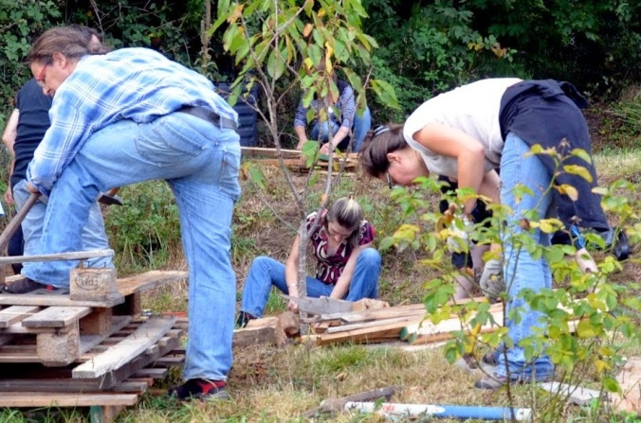

Une fois le matériel classé, il reste à le mettre à la taille pour pouvoir commencer le plancher.
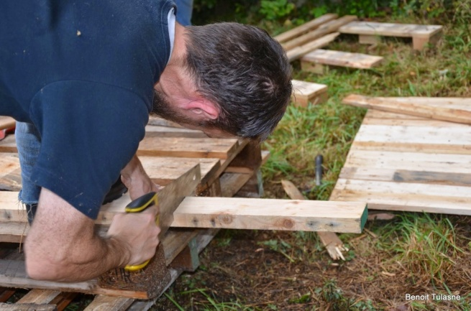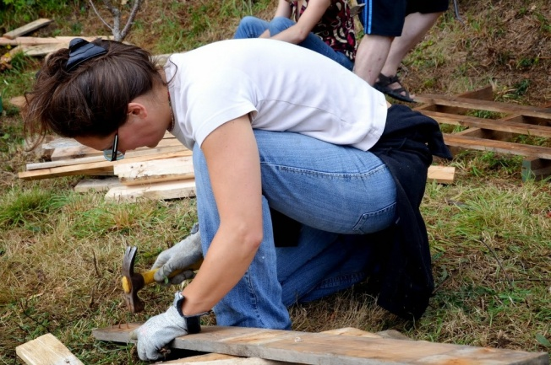

Le montage prend ensuite pas mal de temps mais la visseuse électrique aide bien. Le poulailler est dressé sur des piquets car les poules aiment être en hauteur (Merci Nathalie et Jonathan).
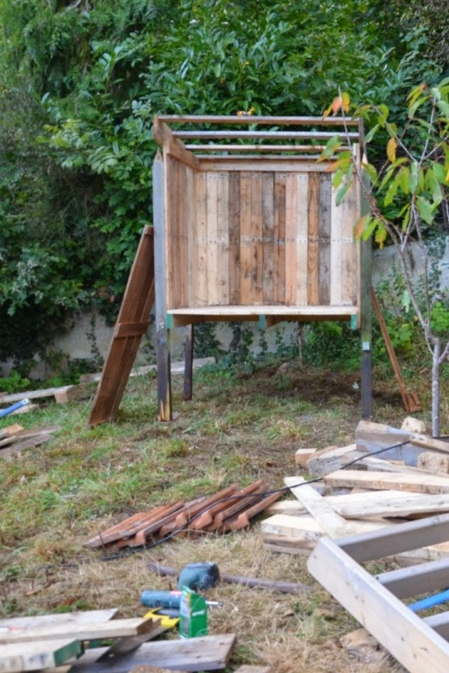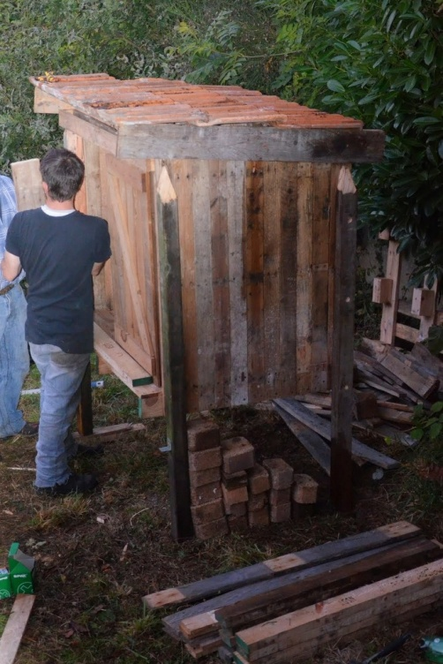
Pour mettre leur nouvelle maison hors d’eau et hors d’air, de magnifiques tuiles mécaniques sont utilisées et des volets coulissants sont montés.
Cette maison devenait urgente car deux poules sur 4 ont été croquées par un renard la semaine précédente. Les rescapées devraient bientôt voir arriver de nouvelles copines mais d’ici là on est content de les savoir en sécurité.
Le modèle est maintenant presque déposé. L'évolution majeure de cette nouvelle version se situe dans le fond amovible pour un nettoyage simplifié.
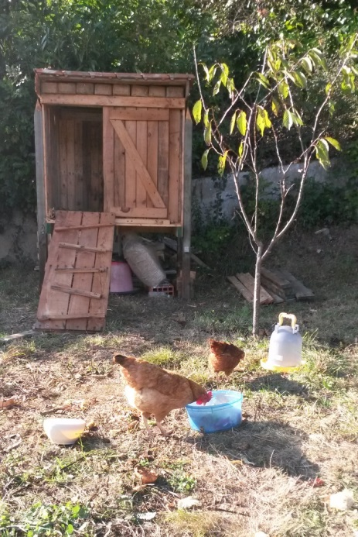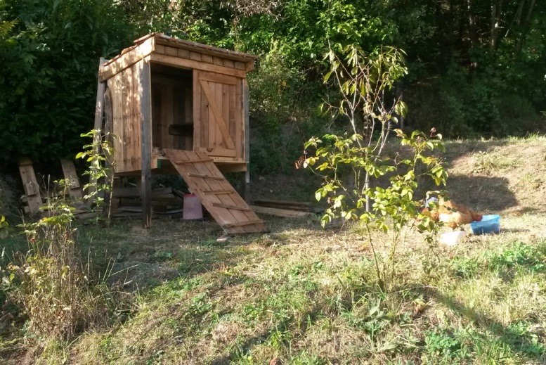
Si vous souhaitez faire un atelier poulailler pour vos poulettes n’hésitez pas à nous le proposer : contact(at)dedaleasso.org.

